Challenge René PRADA
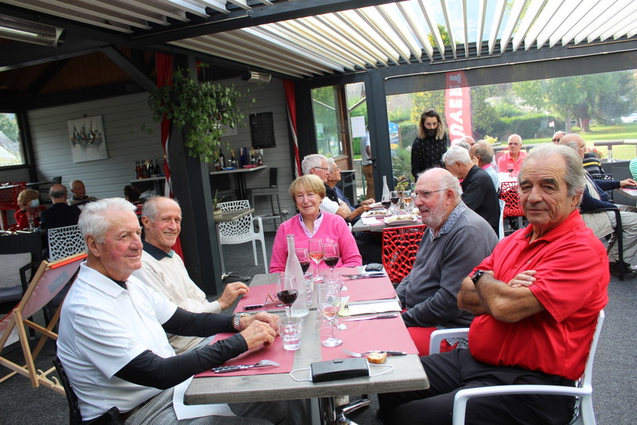
Résultats du 9 octobre 2020 au golf de luchon
1ère Série DAMES
1° prix Brut : Renée GASQUET golf de Fiac
1° prix Net : LABORIE Monique golf de THALES
2° prix Net : CLERET Michelle golf de Fiac
3°prix Net : JACKEL Simone golf de Teoula
1ère Série : Hommes
1° prix Brut : BOMPARD Yannick golf de Luchon
1° prix Net : SEGUI Yvan golf de Fiac
2° prix : BERGE J.Pierre golf de Montauban
2ème Série : Hommes
1° prix Brut : BERGAMO Daniel golf de Montauban
2° prix : BAJON Alain golf de LaRamée
1° prix Net : DURRIEUX Pierre golf de Luchon
2° prix : GASQUET Gérard golf de Fiac
3°prix : LAHAILLE Aimé golf de MLas Martines

Concours d’approche : BERTRY J.Jacques
Prochaine Compétition : Golf de Palmola le vendredi 23 Octobre 2020

